INVITACION A COTIZAR No. 28

“Contratar el proveedor para desarrollar las actividades culturales, lúdicas y deportivas que se desarrollarán en la clausura de la Segunda Semana del Egresado que se llevará a cabo el día 14 de septiembre del 2019.”

INFORMACION GENERAL

La Administración de la Universidad Distrital Francisco José de Caldas invita a todas las empresas de los diferentes sectores público y privado del país a participar en los diferentes procesos de contratación que la Institución adelanta, los cuales se rigen por los principios de transparencia, economía, eficacia, eficiencia, imparcialidad, objetividad, publicidad y responsabilidad, principios que buscan rescatar la confianza pública y el compromiso con la ética de lo público.

Por lo anterior y en el marco del Pacto por la Transparencia suscrito por la Universidad, reiteramos que ningún funcionario o contratista puede ejercer alguna participación o presión para vulnerar la imparcialidad de la evaluación de la contratación.

Por tanto, se reitera que ningún funcionario ni contratista está autorizado para contactar a los proponentes y se sugiere a los mismos el abstenerse de aceptar cualquier ayuda o de tener comunicación con funcionarios o contratistas que ofrezcan este tipo de intermediación. Por el contrario, se les invita a que denuncien cualquier tipo de insinuación que les presenten para que la Administración adelante los procesos disciplinarios, fiscales y penales que correspondan, para garantizar la transparencia de todos los procesos de contratación que adelanta la Universidad.

El proponente estudiará bajo su propia responsabilidad las condiciones técnicas necesarias para ejecutar el contrato.

- MARCO LEGAL

Al presente proceso y al contrato que de éste se derive, le serán aplicables las normas contenidas en la Constitución Política, la Ley 30 de 1992, el Acuerdo 003 de 2015 del Consejo Superior Universitario, la Resolución 262 del 2 de junio de 2015.

De conformidad con las normas de contratación interna, se hace saber a los proponentes que el particular que contrata con el Estado adquiere la calidad de colaborador del mismo en el logro de sus fines, razón por la que cumple una función social que implica obligaciones, sin perjuicio de los derechos que la Constitución y la ley le otorgan.

En cuanto sean compatibles con la finalidad y los principios del Acuerdo 003 de 2015 y Resolución No. 262 de 2015, las normas que rigen los procedimientos y actuaciones en la función administrativa serán aplicables en las actuaciones contractuales y a falta de éstas, regirán las disposiciones del Código de Procedimiento Civil.

Adicionalmente se tendrá en cuenta lo siguiente:

- Resolución De Rectoría No 593 De 2015 de 20 de noviembre de 2015, “Por la cual se adopta el procedimiento para efectuar procesos de Contratación Directa”
- Resolución de Rectoría 629 De 17 de noviembre de 2016, “Por medio del cual se adopta el Manual de Supervisión e Interventoría de La Universidad Distrital Francisco José De Caldas”
- Igualmente se deben tener en cuenta los lineamientos establecidos por El Plan Institucional de Gestión Ambiental - PIGA de la Universidad, así como la normatividad que en materia de normas ambientales nacionales o distritales, se deban aplicar.

TIPO DE CONTRATO El contrato que se deriven del proceso de selección será un contrato de: ORDEN DE SUMINISTRO

- OBJETO DEL CONTRATO:

La Universidad Distrital “Francisco José de Caldas” está interesada en recibir ofertas para “Contratar el proveedor para desarrollar las actividades culturales, lúdicas y deportivas que se desarrollarán en la clausura de la Segunda Semana del Egresado que se llevará a cabo el día 14 de septiembre del 2019.”

- ESPECIFICACIONES TECNICAS Y PROPUESTA ECONOMICA

CUADRO No. 1

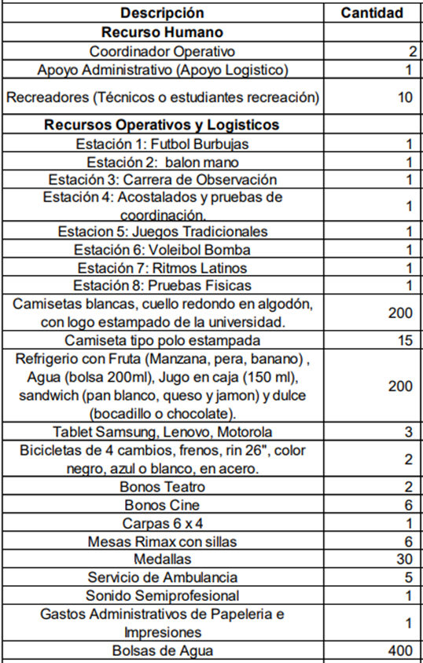

- PRESUPUESTO OFICIAL

El presupuesto oficial estimado para la presente CONVOCATORIA es de quince millones de pesos m/cte ($15.000.000.oo) incluido IVA.

Respaldado por el Certificado de Disponibilidad No 2263 de fecha 19 de junio de 2019, Rubro: Servicios de organización y asistencia de convenciones y ferias, a comisión o por contrato, expedido por el Jefe de la Sección de Presupuesto

- FORMA DE PAGO:

El valor del contrato que se suscriba, se pagará así:

La Universidad pagará el valor total del contrato cuando el contratista realice la entrega del bien contratado con corte a los treinta (30) días calendario, contados a partir de la radicación de la correspondiente factura, acompañados del certificado de cumplimiento de aportes parafiscales, certificación del cumplimiento expedida por el supervisor del contrato.

El contratista asumirá todos los impuestos, tasas o similares, que se deriven de la ejecución del mismo, de conformidad con las normas vigentes en la materia.

ESTAMPILLA U. D. F. J. C., PRO CULTURA Y ADULTO MAYOR

De conformidad con lo dispuesto en el Articulo 6 del Acuerdo 696 del 28 de diciembre de 2017 del Concejo de Bogotá D. C., del valor bruto del contrato y de sus adicionales, si las hubiere, se retendrá el 1.1% por concepto de la estampilla Universidad Distrital Francisco José de Caldas 50 años.
De conformidad con lo dispuesto en el Acuerdo 187 del 20 de diciembre de 2005 del Concejo de Bogotá D. C., del valor bruto del contrato y de sus adicionales, si las hubiere, se retendrá el 0.5% por concepto de la Estampilla pro-Cultura.
De conformidad con lo dispuesto en el Acuerdo 645 del 9 de junio de 2016 del Concejo de Bogotá D.C. del valor bruto del contrato y de sus adicionales, si las hubiere, se retendrá el 2% por concepto de la Estampilla Adulto Mayor.

- TERMINOS DE EJECUCION

El plazo de ejecución del contrato es de un (1) día. Contados a partir de la fecha de acta de inicio.

- CRITERIOS DE SELECCIÓN

Se seleccionará al proponente que cumpla con los requisitos de la presente invitación a cotizar, ofrezcan la mejor calidad, el menor valor y experiencia especifica.

ASPECTOS A EVALUAR | CALIFICACION
ESTUDIO JURIDICO | ADMISIBLE O NO ADMISIBLE
CALIFICACIÓN TÉCNICA (Requerimientos Técnicos) | ADMISIBLE O NO ADMISIBLE
PRECIO | MENOR PRECIO

- SUPERVISION DEL CONTRATO

La Supervisión del contrato derivado del proceso de selección estará a cargo de la Universidad Distrital a través de la Directora del Bienestar Institucional doctora Astrid Ximena Parsons Delgado, el cual coordinará, supervisará y exigirá el cumplimiento de las obligaciones asumidas por el Contratista; acorde con el “Manual de Interventoría y Supervisión de la Universidad Distrital Francisco José de Caldas” (Resolución 629 de 2016).

- VIGENCIA Y FECHA DE PRESENTACION DE COTIZACIONES:

La cotización debe presentarse en sobre sellado y foliado, identificado con el número del presente término de referencia (28), el nombre y la dirección del proponente hasta las 4:00 pm., el 23 de julio de 2019 en la Sección de Compras: carrera 7 No 40B -53 piso 7 Bogotá D.C..

Para el estudio y evaluación técnica de las propuestas estas serán remitidas a la dependencia que realizó la solicitud para su revisión y aprobación.

Si la cotización es enviada por correo, se entenderá por fecha y hora de presentación la que aparezca en el sello o escrito en el sobre por la Oficina de Correspondencia.

Esta solicitud de cotización se realizará por medio de invitación para los que están inscritos en la página de proveedores SISTEMA AGORA; así como se publicara en la página de contratación directa. Sección Compras http://www1.udistrital.edu.co/contratacion/index.php?t=cd&y=2018. Recordamos que se deben inscribir en la página de proveedores de la Universidad Distrital Francisco Jose de Caldas – SISTEMA AGORA. https://funcionarios.portaloas.udistrital.edu.co/agora/.

- DOCUMENTOS QUE SE DEBEN ANEXAR A LA COTIZACIÓN:

- El proponente deberá discriminar el IVA, si es responsable de acuerdo con el RUT.

Persona Jurídica y Natural

- Certificado de existencia y representación legal, cuyo objeto social comprenda los servicios solicitados en la presente invitación a cotizar, cuya vigencia de expedición no supere los treinta (30) días calendario, contados a partir de la fecha de recibo de la presente invitación.
- Registro Único Tributario actualizado
- Certificación de pagos al sistema de seguridad social y aportes parafiscales.
- Fotocopia de la cédula de ciudadanía del representante legal.
- Certificación bancaria.
- Certificación de experiencia de contratos con entidades públicas y/o privadas de acuerdo al objeto a contratar.

